TAHAPAN ANALISIS DATA-NADIAH HUMAIRAH ADANI

1. Langkah pertama (Mengolah data kemudian dipindahkan ke dalam VSCode dalam bentuk CSV)

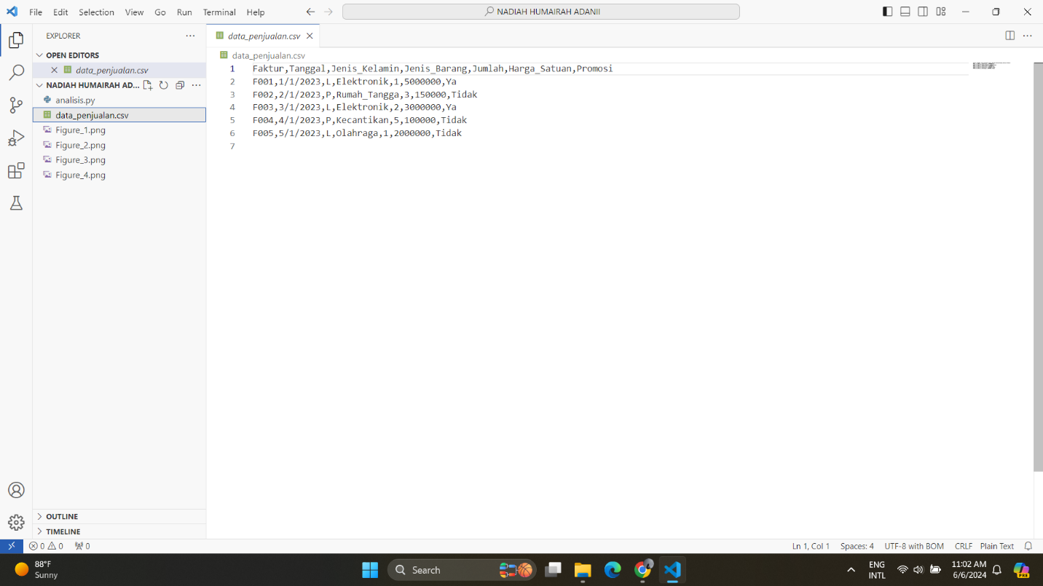

1. Langkah kedua (Memulai analisis data dengan 9 metode menganalisa data (berdasarkan kode)

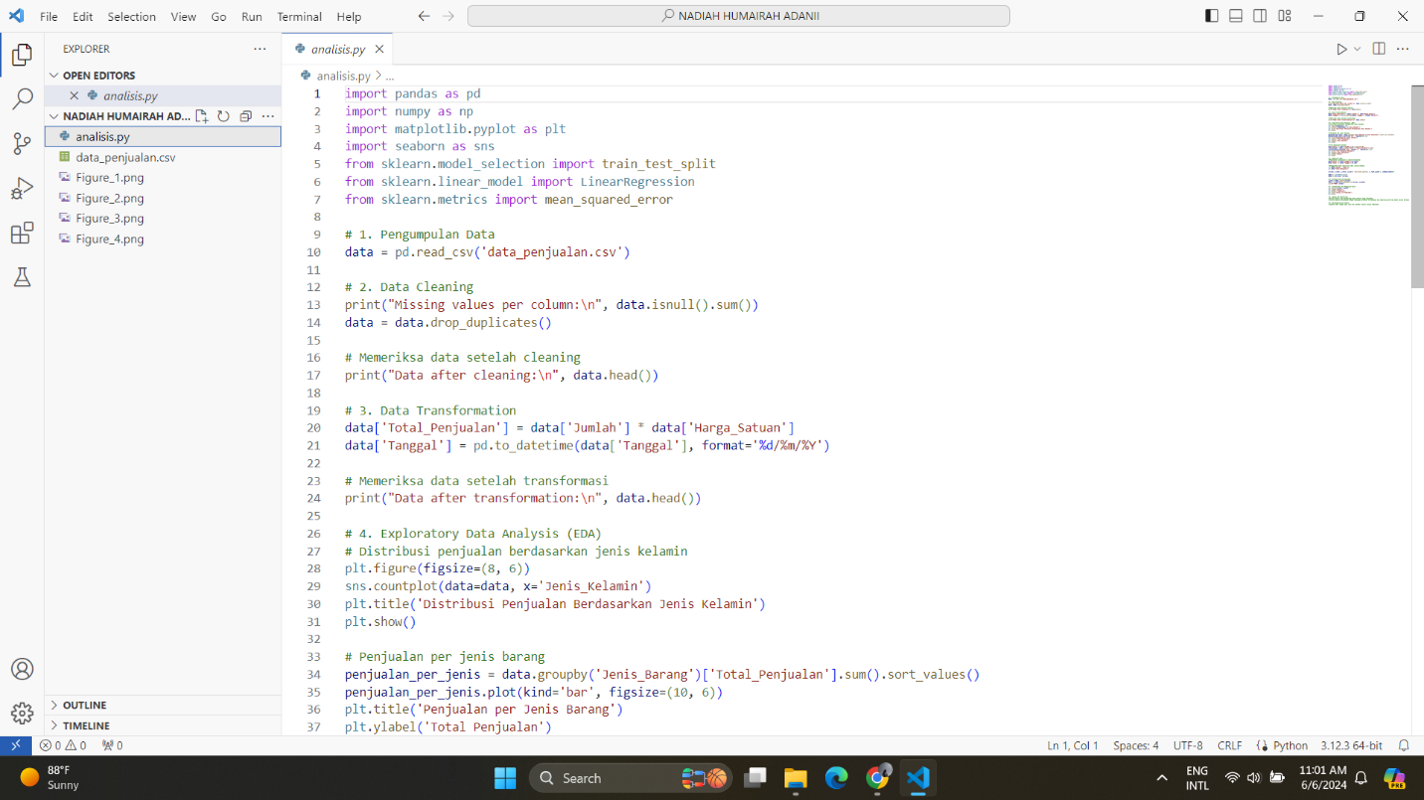

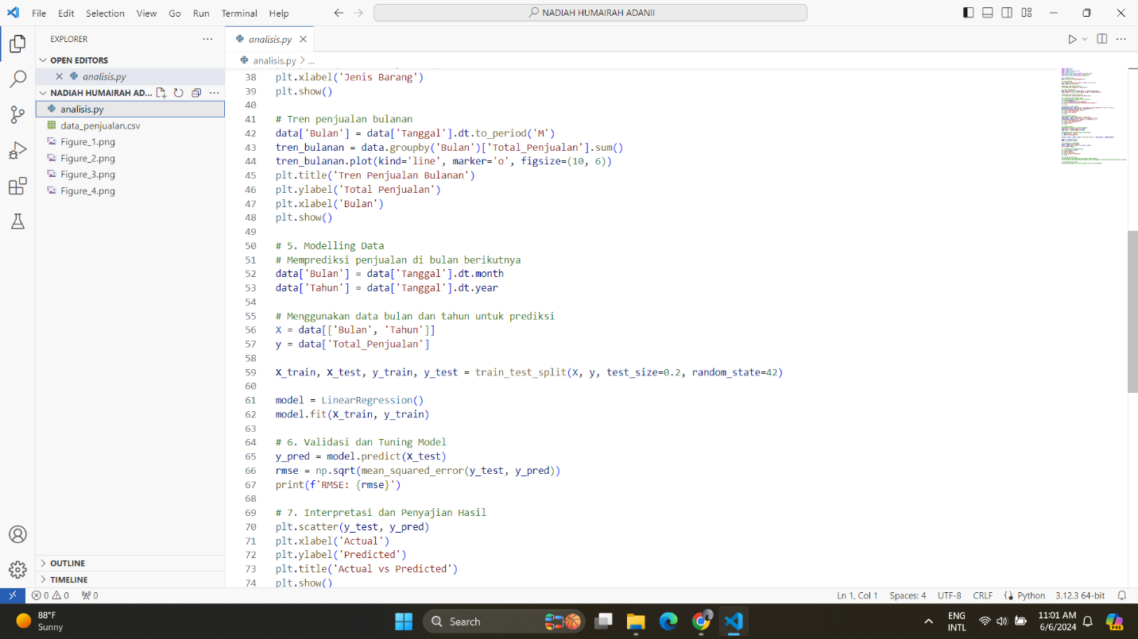

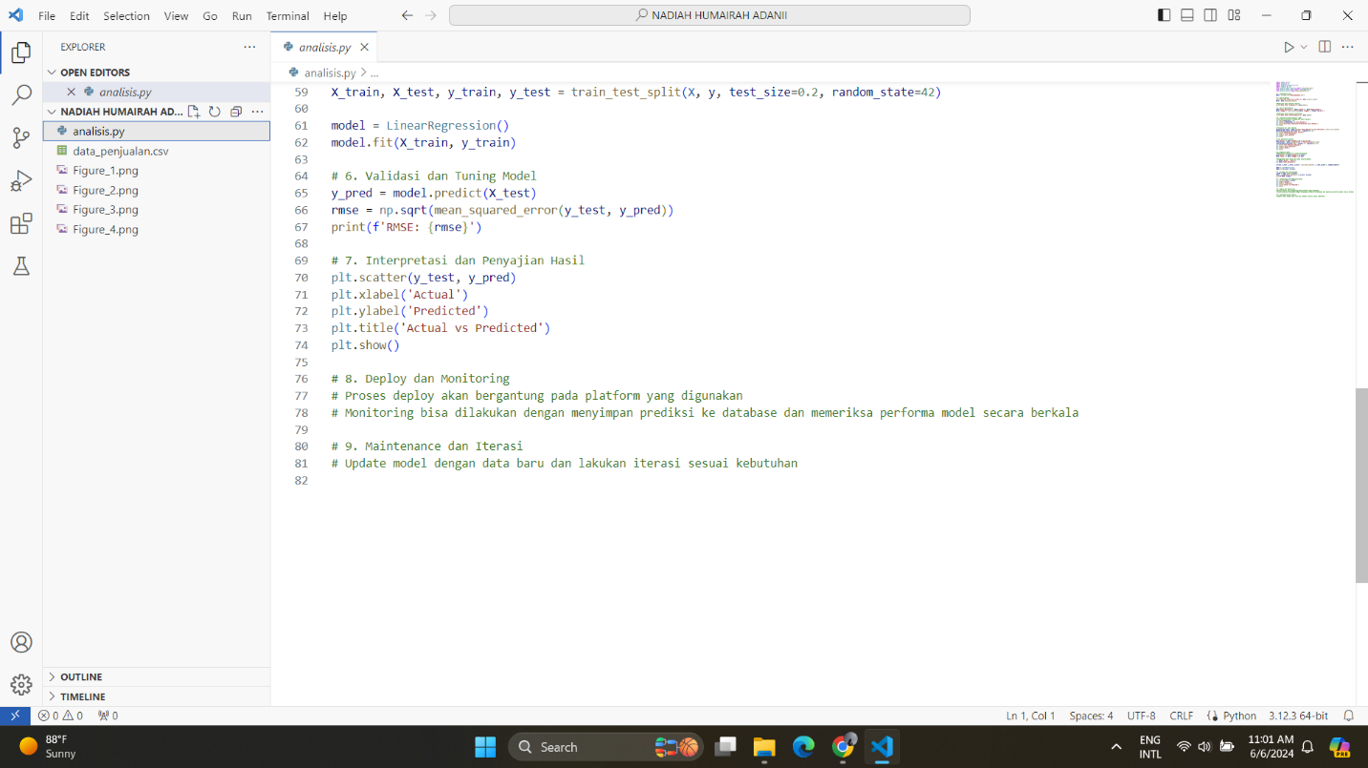

1. Langkah ketiga (Menjalankan kode yang telah diletakkan kedalam python yang ada di VScode)

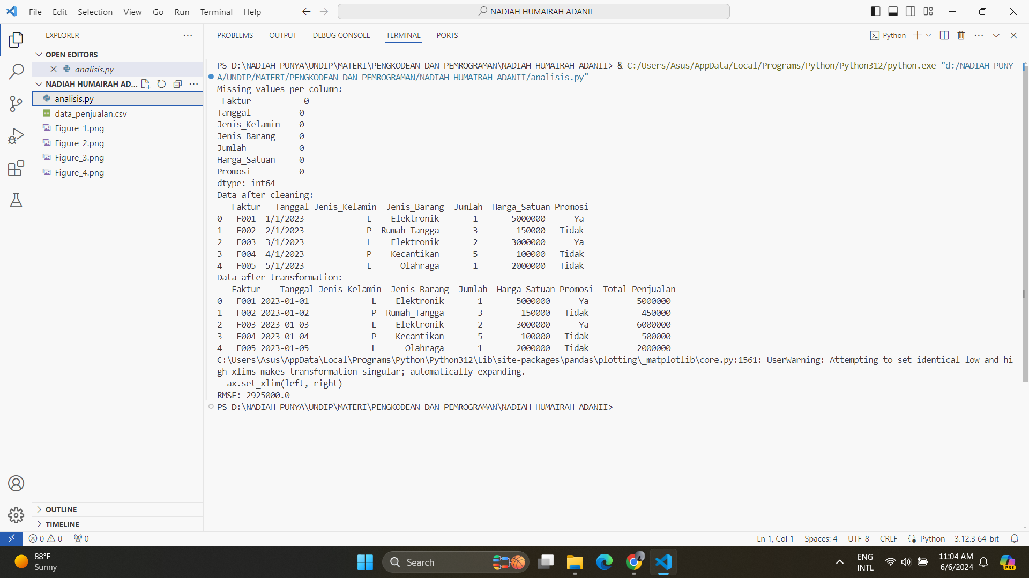

1. Langkah keempat (Analisis data digambarkan melalui grafik)

